СОДЕРЖАНИЕ

ВВЕДЕНИЕ 2

1 ТЕОРЕТИЧЕСКИЕ ОСНОВЫ РАЗРАБОТКИ ИГРОВЫХ МЕХАНИК 3

1.1 Понятие игровой механики 3

1.2 Методы балансировки игрового процесса 3

ЗАКЛЮЧЕНИЕ 4

ПРИЛОЖЕНИЕ А 5

СПИСОК ИСПОЛЬЗОВАННЫХ ИСТОЧНИКОВ 6

СПИСОК СОКРАЩЕНИЙ И УСЛОВНЫХ ОБОЗНАЧЕНИЙ 7

ТЕРМИНЫ И ОПРЕДЕЛЕНИЯ 8

# ВВЕДЕНИЕ

Актуальность темы исследования Lorem ipsum dolor sit amet, consectetur adipiscing elit. In vehicula sollicitudin posuere. Vivamus auctor, magna nec gravida porttitor, sem magna auctor risus, maximus ornare mauris enim et metus. Nulla tristique nulla ex. Aliquam rhoncus sit amet nisl quis scelerisque. Nulla facilisi.

Целью данной работы является разработка аналитического инструмента для комплексной балансировки игровых механик, который позволит разработчикам TonPrison прогнозировать и оптимизировать игровой баланс до внедрения новых элементов.

Задачи исследования:

1. Проанализировать существующие подходы к балансировке игровых механик
2. Разработать методологию сбора и обработки игровых данных
3. Создать алгоритм расчета сбалансированных параметров

# ТЕОРЕТИЧЕСКИЕ ОСНОВЫ РАЗРАБОТКИ ИГРОВЫХ МЕХАНИК

1. Понятие игровой механики

Lorem ipsum dolor sit amet, consectetur adipiscing elit. In vehicula sollicitudin posuere. Vivamus auctor, magna nec gravida porttitor, sem magna auctor risus, maximus ornare mauris enim et metus. Nulla tristique nulla ex. Aliquam rhoncus sit amet nisl quis scelerisque. Nulla facilisi. Suspendisse venenatis laoreet massa, a fermentum ligula porta et. Ut et tortor condimentum, dignissim nisi sit amet, sollicitudin sapien. Donec id massa risus. Suspendisse nisi lorem, facilisis eu augue vel, semper blandit quam. Vestibulum vehicula nunc aliquam erat pharetra iaculis a tincidunt odio. Praesent eu nibh at urna aliquam posuere. Morbi scelerisque orci vitae sapien placerat, ac rutrum erat fringilla. Vestibulum auctor justo eget justo fringilla fermentum eget id urna. Cras eu libero rhoncus, venenatis sem eget, porttitor ipsum. Vestibulum dictum in urna sit amet rhoncus.

1. Методы балансировки игрового процесса

Lorem ipsum dolor sit amet, consectetur adipiscing elit. In vehicula sollicitudin posuere. Vivamus auctor, magna nec gravida porttitor, sem magna auctor risus, maximus ornare mauris enim et metus. Nulla tristique nulla ex. Aliquam rhoncus sit amet nisl quis scelerisque. Nulla facilisi. Suspendisse venenatis laoreet massa, a fermentum ligula porta et. Ut et tortor condimentum, dignissim nisi sit amet, sollicitudin sapien. Donec id massa risus. Suspendisse nisi lorem, facilisis eu augue vel, semper blandit quam. Vestibulum vehicula nunc aliquam erat pharetra iaculis a tincidunt odio. Praesent eu nibh at urna aliquam posuere. Morbi scelerisque orci vitae sapien placerat, ac rutrum erat fringilla. Vestibulum auctor justo eget justo fringilla fermentum eget id urna. Cras eu libero rhoncus, venenatis sem eget, porttitor ipsum. Vestibulum dictum in urna sit amet rhoncus.

# ЗАКЛЮЧЕНИЕ

Suspendisse venenatis laoreet massa, a fermentum ligula porta et. Ut et tortor condimentum, dignissim nisi sit amet, sollicitudin sapien. Donec id massa risus. Suspendisse nisi lorem, facilisis eu augue vel, semper blandit quam. Vestibulum vehicula nunc

# ПРИЛОЖЕНИЕ А

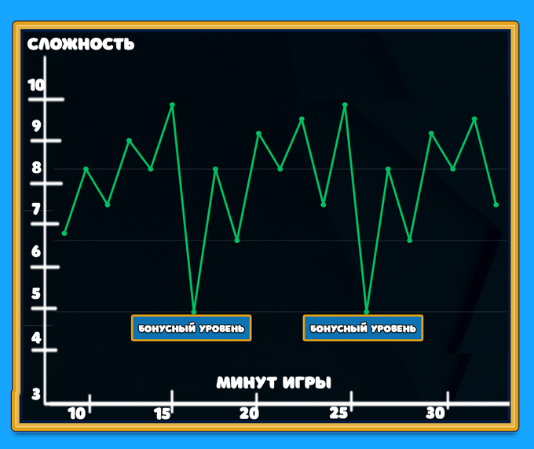

Рисунок 1 – график роста сложности игры

# СПИСОК ИСПОЛЬЗОВАННЫХ ИСТОЧНИКОВ

1. Loreas I.S., Dolor S.A. Nullam eget eleifend tortor//Praesent fringilla. – 2002. – No. 4. P.20 – 22.
2. Лорес Ю.А. Лорес ипсум долор // Консектетур елит. – 1970. – N2. – С. 106-114.

# СПИСОК СОКРАЩЕНИЙ И УСЛОВНЫХ ОБОЗНАЧЕНИЙ

TON - The Open Network

UI - User Interface

API - Application Programming Interface

# ТЕРМИНЫ И ОПРЕДЕЛЕНИЯ

Игровая механика – совокупность правил, процессов и алгоритмов, определяющих взаимодействие игрока с игровым миром и способы достижения игровых целей.

Баланс игровой механики – состояние системы игровых взаимодействий, при котором обеспечивается равномерное и справедливое распределение игровых преимуществ, исключающее чрезмерное доминирование отдельных стратегий или элементов.

Рейд – групповое игровое испытание, требующее совместных действий нескольких игроков для преодоления сложного препятствия или победы над мощным противником.